Муниципальное дошкольное образовательное
учреждение «Чернавский детский сад»
муниципального образования-Милославский
муниципальный район Рязанской области

Методическая разработка мероприятия для детей средней группы «Теремок»
«Дорожная азбука»

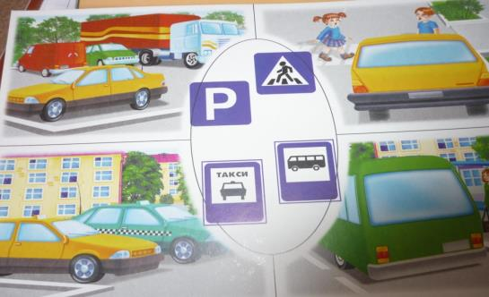

Выполнила воспитатель
Селезова Л.В.

Чернава 2016г.

Цель: закрепить знания основных правил дорожного движения, назначение светофора и дорожных знаков.
Задачи:
1. Развивать логическое мышление с помощью отгадывания загадок.
2. Закрепить знания детей о видах транспорта (наземных, воздушный, водных.)
3. Воспитывать нравственные качества детей.
Оборудование: иллюстрация светофора; дорожные знаки; карточки зеленого,красного, желтого цвета.
Ход мероприятия
Ведущий: Ребята, сегодня мы с вами отправимся в путешествие по стране Светофория. Но прежде, чем отправиться мы должны отгадать, кто является хозяином этой страны.
Я глазищами моргаю
Неустанно день и ночь.
Я машинам помогаю.
И тебе хочу помочь.
(Светофор)
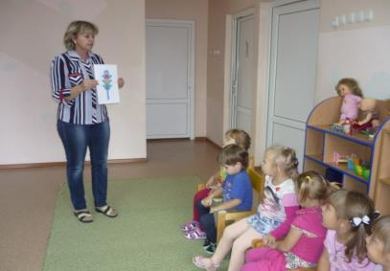

Ведущий: Молодцы! А сейчас приведем эстафету «Собери светофор»
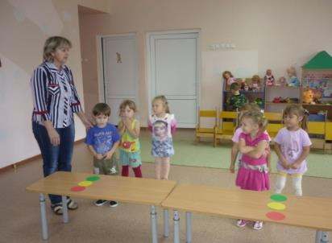
Игра «Машины и светофор».
Звучит веселая музыка, дети-«машины» едут по дороге, одновременно внимательно следят за указаниями светофора. Красная карточка — и «машины» останавливаются; желтая карточка — они кружатся на месте топающим шагом; зеленая карточка — едут дальше. Те «машины», которые ошиблись, выходят из игры. Победитель, самый внимательный водитель, под общие аплодисменты совершает круг почета.
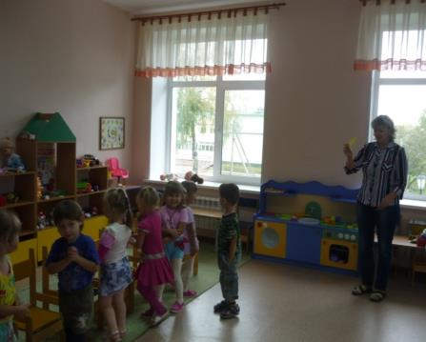

Ведущий: Сейчас я буду задавать вам вопросы, а вы мне отвечайте. Если согласны со мной, то дружно говорите: «Это я! Это я! Это все мои друзья!» Ну а если не согласны, то просто молчите. Договорились? Тогда внимание!
Кто из вас идет вперед
Только там, где переход?
Дети (хором): Это я! Это я! Это все мои друзья.
Ведущий: Кто летит вперед так скоро,
Что не видит светофора?
Дети молчат.
Кто из вас, идя домой,
Держит путь по мостовой?
Дети молчат
Знает кто, что красный свет —
Это значит — хода нет?
Дети (хором): Это я! Это я! Это все мои друзья.
Ведущий: Молодцы, ребята! Дружно отвечали и правильно!
А сейчас загадка:
По обочине дороги
Как солдатики стоят.
И мы строго выполняем
Всё, что нам они велят! (дорожные знаки)
Соревнование «Дорожные знаки» (Одни дети выбирают разрешающие знаки, другие-запрещающие).
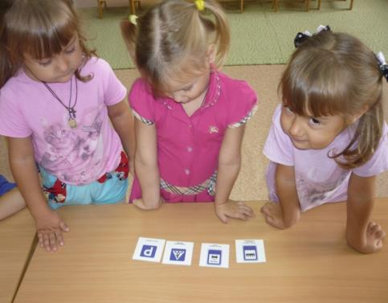
.
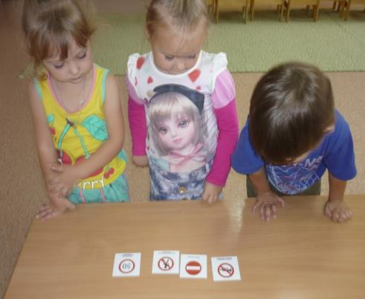
Ведущий: А теперь проведем викторину «На дороге».
1. Самодвижущееся четырехколесное транспортное средство. (Автомобиль)
2. Полоса земли, предназначенная для передвижения транспорта. (Дорога)
3. Многоместный автомобиль для перевозки пассажиров. (Автобус)
4. Любимое транспортное средство отчаянных мальчишек, для езды на котором надо отталкиваться ногой. (Самокат)
5. Дом для автомобиля. (Гараж)
6. Человек, идущий по тротуару. (Пешеход)
7. Часть дороги, по которой идут пешеходы. (Тротуар)
8. Человек, управляющий автомобилем. (Шофер)
9. Место дороги, предназначенное для пешеходов. (Переход)
10.Полосатая разметка перехода. (Зебра)
11. Место пересечения улиц. (Перекресток)
12. Место для посадки и высадки пассажиров общественного транспорта. (Остановка)
13. Прочная широкая лямка, обеспечивающая безопасность водителя и пассажиров в легковом автомобиле. (Ремень безопасности)
14. Человек, едущий в транспорте, но не за рулем. (Пассажир)
15. Водитель велосипеда. (Велосипедист)
16. «Ноги» автомобиля. (Колеса)
17. «Глаза» автомобиля. (Фары)
18. Часть грузовика, предназначенная для перевозки грузов. (Кузов)
Ведущий: Давайте поиграем в игру «Вид транспорта». (Воздушный транспорт - дети машут руками, наземный – дети топают, водный – показывают, как плывет рыбка)

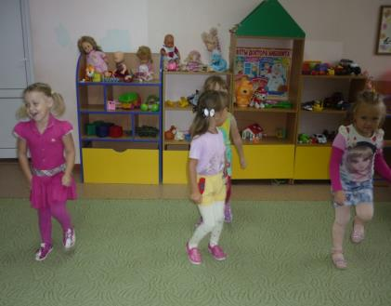

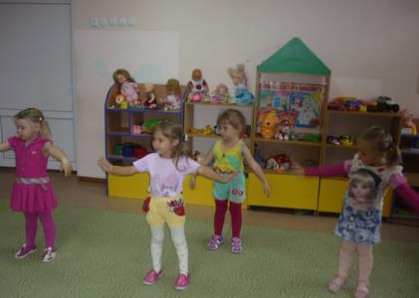

Ведущий:
На дорогах трудностей так много, без сомнения.
Но их бояться нет у нас причин,
Потому что правила движения
Есть для пешеходов и машин.
И, чтоб у всех было хорошее настроение,
Соблюдайте, люди, правила дорожного движения!

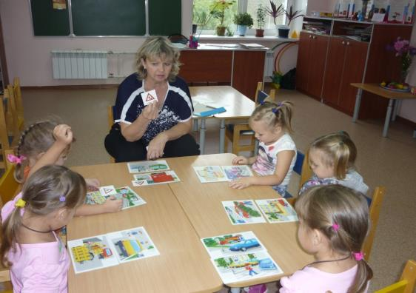

Настольная игра-лото «Внимание! Дорога!»

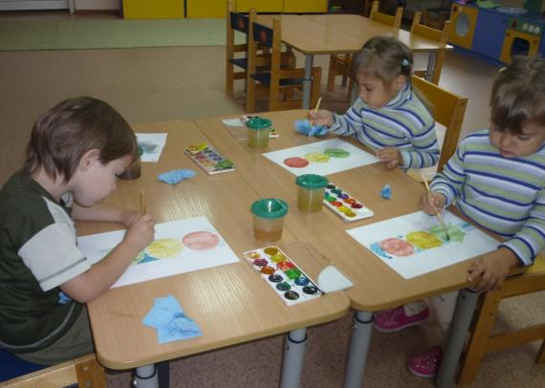

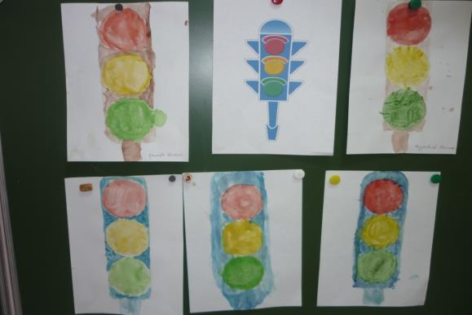
Рисуем светофор

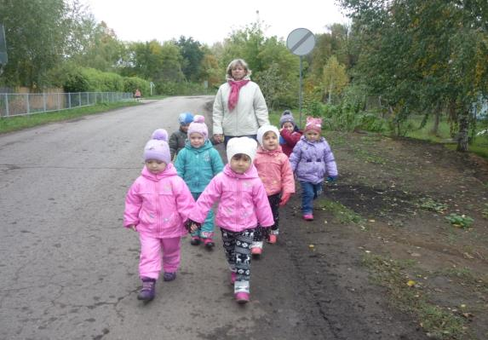

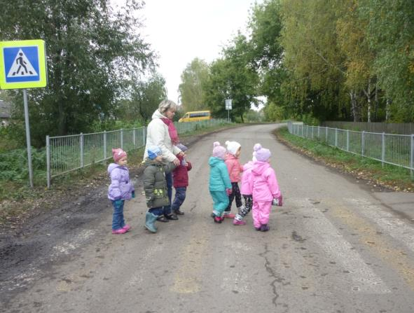

На пешеходном переходе

